**Sales Entry**

ড্যাশবোর্ড এ মেনু লিষ্ট হতে (Accounts -> Data Entry->Sales Entry) সিলেক্ট/ক্লিক করে Sales Entry ফরম ওপেন হবে। Salse Entry ফরমটিতে উপরের অংশে সেভ হওয়া ডাটা গুলা দেখা যাবে।

ফরমটির নীচের দিকে ডান সাইটে Item Sale Detail অংশে নুতুন ডাটা এন্ট্রি দিতে হবে।এই অংশের প্রতিটি ফিল্ডে এন্ট্রি দিয়ে ADD TO GRID বাটন ক্লিক করলে ডাটা উক্ত অংশের নীচে ADD হবে।এরপর বাম সাইটের sales অংশের ডাটা এন্ট্রি করতে হবে।উক্ত অংশের ডাটা এন্ট্রির মাধ্যমে নতুন এন্ট্রি হওয়া ডাটা Item টিকে সেভ বাটন ক্লিক করলে Itemটি Software এ Sale হওয়া Item হিসাবে Show করবে।

Save বাটন ক্লিক করার পূর্বে Print/Email বাটন সিলেক্ট করলে –.

(১)Print বাটন-Item এর invoice এর Print অপশন এর একটি নতুন উইন্ডো ওপেন হবে।উক্ত Print অপশন হতে Print বাটন ক্লিক এর মাধ্যমে Item টির Invoice টিকে print করতে হবে।ফিগার-৩.২ দেখুন।

(২)Item টির Invoice কাস্টমার এর Email এ চলে যাবে যদি Email সিলেক্ট থাকে।

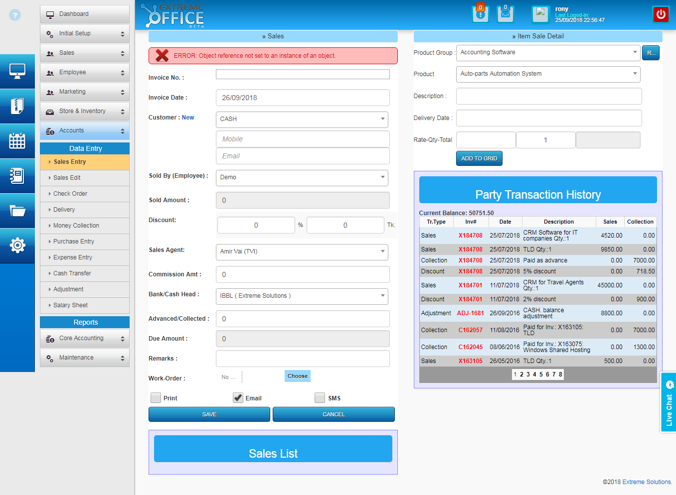

ফিগার-৩.১

**Sales Edit**

ড্যাশবোর্ড এ মেনু লিষ্ট হতে (Accounts -> Data Entry->Sales Edit) সিলেক্ট/ক্লিক করে Sales Entry ফরম ওপেন হবে। Salse Entry ফরমটিতে উপরের অংশে সেভ হওয়া ডাটা গুলা দেখা যাবে।

**Sales হওয়া কোন Item এর এন্ট্রি হওয়া ডাটা যদি আপডেট করার প্রয়োজন হয় তবে sales Edit ফরমটি ব্যবহার করতে হবে।**

**(১)যে Item এর এন্ট্রি হওয়া ডাটা এডিট করতে হবে ফরমটির বামদিকে Sales অংশে Invoice No ফিল্ডে উক্ত Item এর Invoice No সিলেক্ট করলে উক্ত Item এর সব ডাটা সব নিজ নিজ ফিল্ডে অটো দেখাবে।এরপর Invoice No ফিল্ড ব্যতীত অন্য সব ফিল্ডের ডাটা প্রয়োজন মত পরিবর্তন করে নীচের আপডেট বাটনে ক্লিক উক্ত Item ডাটা আপডেট হয়ে যাবে।**

Save বাটন ক্লিক করার পূর্বে Print/Email বাটন সিলেক্ট করলে –.

(১)Print বাটন-Item এর invoice এর Print অপশন এর একটি নতুন উইন্ডো ওপেন হবে।উক্ত Print অপশন হতে Print বাটন ক্লিক এর মাধ্যমে Item টির Invoice টিকে print করতে হবে।ফিগার-৩.২ দেখুন।

(২)Item টির Invoice কাস্টমার এর Email এ চলে যাবে যদি Email সিলেক্ট থাকে।

**এছাড়া বামদিকে Sales অংশে Customer ফিল্ডের যে কোন একটি Customer সিলেক্ট করলে ডানদিকে Party Tranjaction History অংশে উক্ত Customer এর সকল প্রকার Tranjaction History দেখাবে।**

**উক্ত History হতে যে কোন একটি Inv# সিলেক্ট করলে পূর্বের Print হওয়া উইন্ডোটি ওপেন হবে এবং প্রয়োজন হলে উক্ত Invoice টিকে পুনরায় Print করা যাবে।**

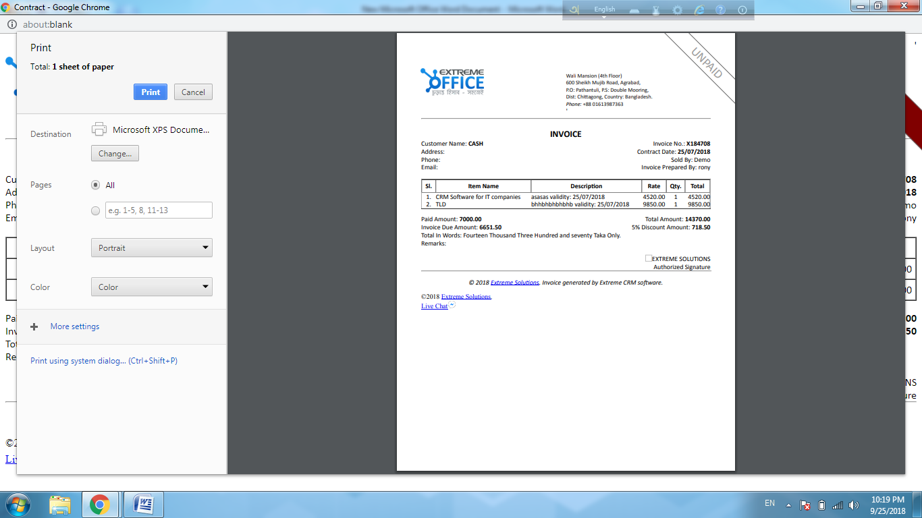

ফিগার-৩.২

**Money Collection**

ড্যাশবোর্ড এ মেনু লিষ্ট হতে (Accounts -> Data Entry->Money Collection) সিলেক্ট/ক্লিক করে Money Collectionফরম ওপেন হবে।

**Money Collection ফরমটি ওপেন হবে।বামদিকে Collection from Customer প্রতিটি ফিল্ডে ডাটা এন্ট্রি দিতে হবে।**

**এখানে Current Balance ফিল্ডে Customer এর Due Amount দেখাবে এবং Collected Amount ফিল্ডে কি পরিমান Amount এখন Customer হতে Collect করবো তা এন্ট্রি দিয়ে Save বাটনে ক্লিক করলে ডাটা ডানদিকে save হয়ে যাবে।**ফিগার-৩.২ দেখুন।**পরবর্তীতে ডানদিকের Save হওয়া Edit এবং Delete বাটন ক্লিক এর মাধ্যমে Edit এবং Delete করা যাবে।**

Save বাটন ক্লিক করার পূর্বে Print/Email বাটন সিলেক্ট করলে –.

(১)Print বাটন-Item এর invoice এর Print অপশন এর একটি নতুন উইন্ডো ওপেন হবে।উক্ত Print অপশন হতে Print বাটন ক্লিক এর মাধ্যমে Item টির Invoice টিকে print করতে হবে।ফিগার-৩.৩ দেখুন।

(২)Item টির Invoice কাস্টমার এর Email এ চলে যাবে যদি Email সিলেক্ট থাকে।

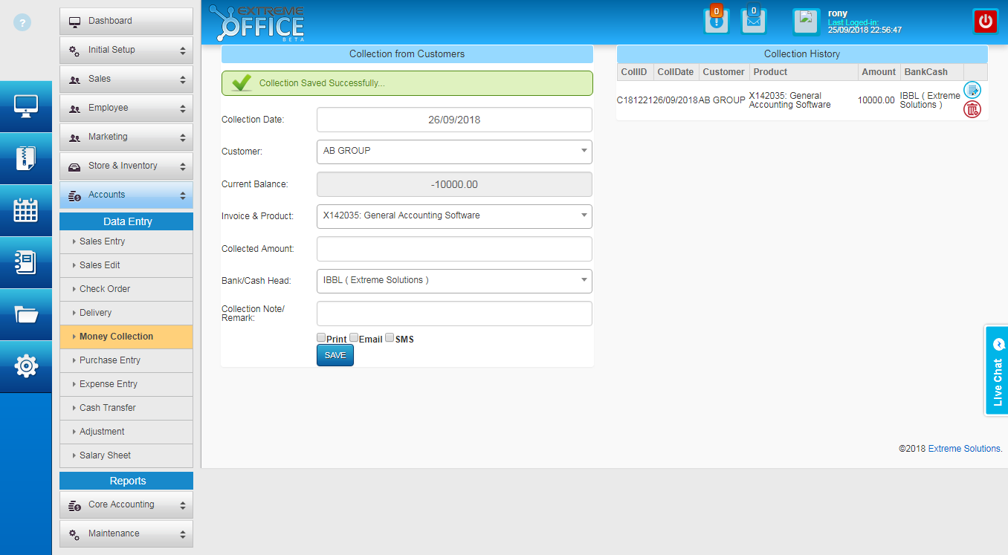

ফিগার-৩.৩

**Purchase Entry**

ড্যাশবোর্ড এ মেনু লিষ্ট হতে (Accounts -> Data Entry->Purchase Entry) সিলেক্ট/ক্লিক করে Purchase Entry ফরম ওপেন হবে। ফরম এর প্রতিটি ফিল্ড ফিগারঃ-৩.৪ এর মত এন্ট্রি করে Save বাটনে ক্লিক করলে ডাটা Save হয়ে ফরম এর ডানদিকে দেখাবে।পরবর্তীতে Edit এবং Delete বাটন ক্লিক এর মাধ্যমে ডাটা Edit এবং Delete করা যাবে।

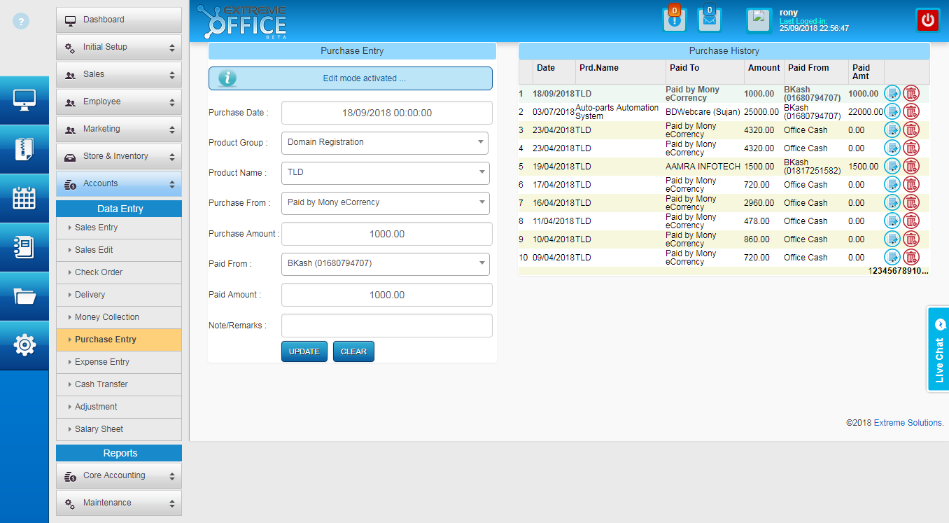

ফিগার-৩.৪

**Expense Entry**

ড্যাশবোর্ড এ মেনু লিষ্ট হতে (Accounts -> Data Entry->Expense Entry) সিলেক্ট/ক্লিক করে Expense Entry ফরম ওপেন হবে। ফরম এর প্রতিটি ফিল্ড ফিগারঃ-৩.৫ এর মত এন্ট্রি করে Save বাটনে ক্লিক করলে ডাটা Save হয়ে ফরম এর ডানদিকে দেখাবে।পরবর্তীতে Edit এবং Delete বাটন ক্লিক এর মাধ্যমে ডাটা Edit এবং Delete করা যাবে।

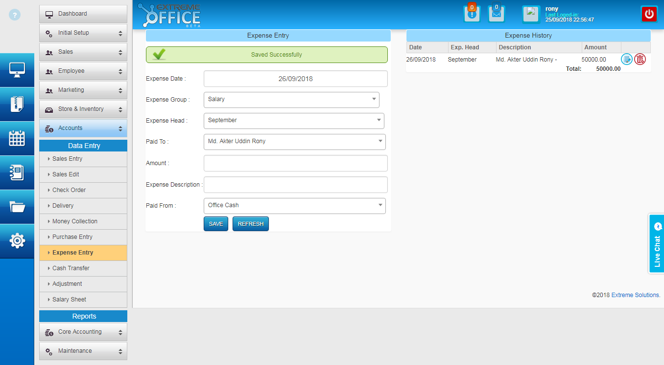

ফিগারঃ-৩.৫

**Cash Transfer**

ড্যাশবোর্ড এ মেনু লিষ্ট হতে (Accounts -> Data Entry->Cash Transfer) সিলেক্ট/ক্লিক করে Cash Transferফরম ওপেন হবে।এই ফরমটির মাধ্যমে কোম্পানির বিভিণ্ণ রকম Cash Transfer এর History এন্ট্রি করে রাখা যাবে।ফরমটির ডানদিকে Account to Account Transfer অংশে সব ফিল্ডে ডাটা এন্ট্রি দিয়ে Save বাটন ক্লিক করলে ডাটা ডানদিকে Transfer History অংশে Save হয়ে যাবে।হবে।ফিগার-৩.৬দেখুন।ডানদিকে Save হওয়া ডাটা **Edit এবং Delete বাটন ক্লিক এর মাধ্যমে Edit এবং Delete করা যাবে।**

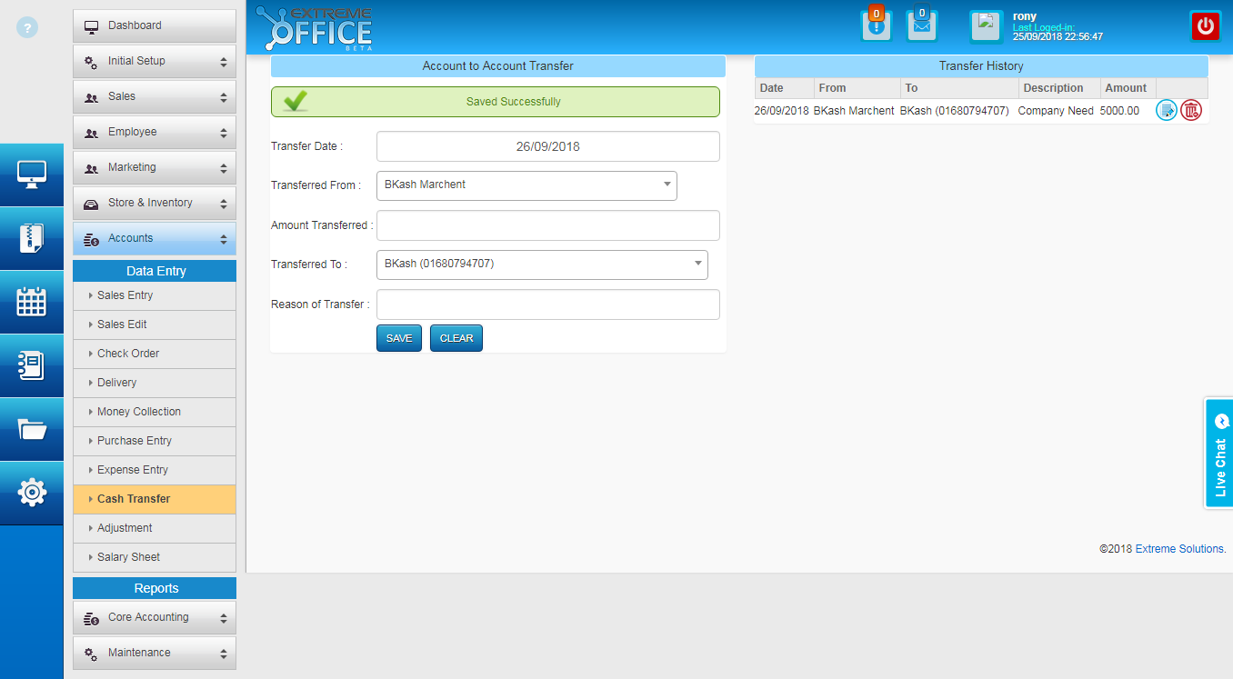

ফিগার-৩.৬

**Adjustment**

ড্যাশবোর্ড এ মেনু লিষ্ট হতে (Accounts -> Data Entry->Adjustment) সিলেক্ট/ক্লিক করে Cash Transferফরম ওপেন হবে।**কোন customer এর কাছে Item যে Amount এ Sale করা হয়েছে পরবর্তীতে বিভিণ্ণ ধাপে ধাপে Amount কালেকশন এর পর যদি কালেকশন হওয়া Amount গরমিল হয় তবে Company Admin চাইলে হিসাবের সুবিধার জন্য এই ফরম এর Adjustment History অংশের Amount ফিল্ডে যদি Amount (+) করতে হয় তবে শুধু Amount আর যদি Amount (-) করতে হয় তবে -৫০০(Example) হিসাবে এন্ট্রি দিয়ে Amount কালেকশন এর মধ্যে Adjustment করা যাবে।**ফিগার-৩.৭ দেখুন।

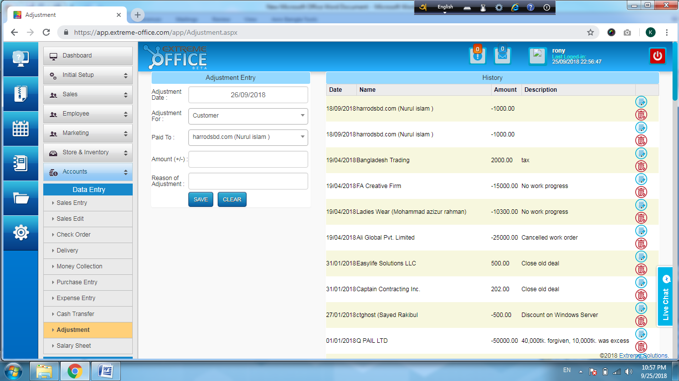

ফিগার-৩.৭